हिंदी कार्यशाला Hindi Workshop 22.10.2025
भा.कृ.अनु.प.-भारतीय मसाला फसल अनुसंधान संस्थान, कोषिक्कोड में 22 अक्तूबर 2025 को एक हिंदी कार्यशाला आयोजित की गई। डॉ. अनीस के., प्रधान वैज्ञानिक ने सबका स्वागत किया। श्री. षबीर एम. आई., हिंदी शिक्षक, सरकारी उच्चतर माध्यमिक विद्यालय, वाषक्काड, मलप्पुरम ने “हिंदी का सामान्य” ज्ञान पर व्याख्यान दिया। यह कार्यक्रम मुख्यालय के शोध छात्रों के लिए आयोजित किया था। इसमें मुख्यालय के शोध छात्रों सहित 36 प्रतिभागियों ने भाग लिया। कार्यक्रम बहुत ही रोचक और ज्ञानवर्धक था। सभी प्रतिभागियों की संपूर्ण प्रतिभागिता सुनिश्चित करके भिन्न भिन्न कार्य चलाये थे। श्रीमती एन. प्रसन्नकुमारी, मुख्य तकनीकी अधिकारी ने धन्यवाद ज्ञापित किया।
A Hindi Workshop was organized at the ICAR-Indian Institute of Spices Research, Kozhikode on 22nd October, 2025. Dr. Anees K., Principal Scientist welcomed the gathering. Mr. Shabeer M. I., Hindi Teacher, Govt. Higher Secondary School Vazhakkad, Malappuram delivered a lecture on “General Awareness about Hindi”. This programme was mainly organized for the research scholars from Headquarters. 36 participants including research scholars participated in this programme. The programme was very interesting and informative. Various activities were carried out by all the participants with their full involvement. Mrs. N. Prasannakumari, Chief Technical Officer proposed the vote of thanks.

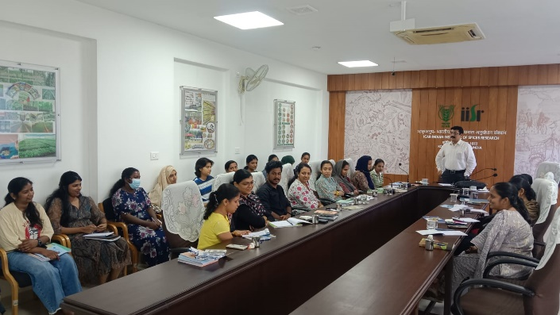 | 